« Notes de Femmes »

Spectacle musique et lecture

Nathalie ROUSSEL - récitante
Gérard GASPARIAN - pianiste

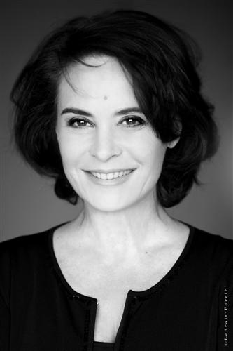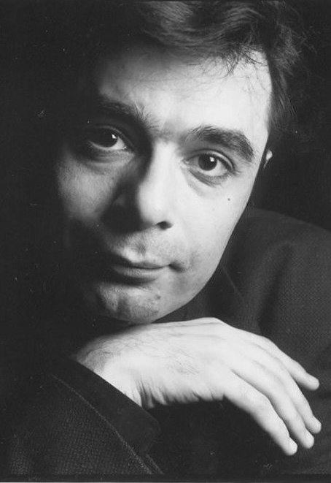

Présentation

Notes de femmes , notes de tendresses, d’humours, de révoltes, de combats et de passions d’enfance… toutes pensées traduites en musique, c’est-à-dire en notes. Ces notes du piano qui viennent bercer ou enchanter les paroles douces ou violentes par la voix de Schubert, l’éternel féminin, qui a inspiré Liszt, l’éternel séducteur, pour les transcriptions de ses lieder, et notamment de la Belle Meunière. L’onirisme féminin de Schubert trouve une représentation visuelle saisissante dans un tableau malheureux de Gustave Klimt, malheureux car perdu à jamais dans les flammes d’un incendie du château où il se trouvait pendant la guerre… Ici, le Maître, au piano, est entouré de cantatrices chantant ses lieder, à la lueur des bougies, dans un salon qui respire… l’illusion !

Des contes des « Mille et une nuits » en passant par Marguerite Duras ou Colette, sans oublier la passion de Louise Michel ou les paroles de Barbara…
Longanimité serait le terme le mieux approprié afin de relier toutes ces femmes entre elles – oui, la patience de l’Âme ! L’expression convient d’ailleurs parfaitement au dernier Beethoven, et notamment à l’Arioso dolente de sa sonate op.110, la plus intime confidence des souffrances intérieures, celles de l’Âme !

Debussy sera célébré, en cette année 2012, avec quelques titres bien à propos, ainsi que Chopin et ses Valses aux accents si féminins parfois, ou encore la Barcarolle de Schubert transcrite par Liszt, une noble expression de l’idéal féminin…

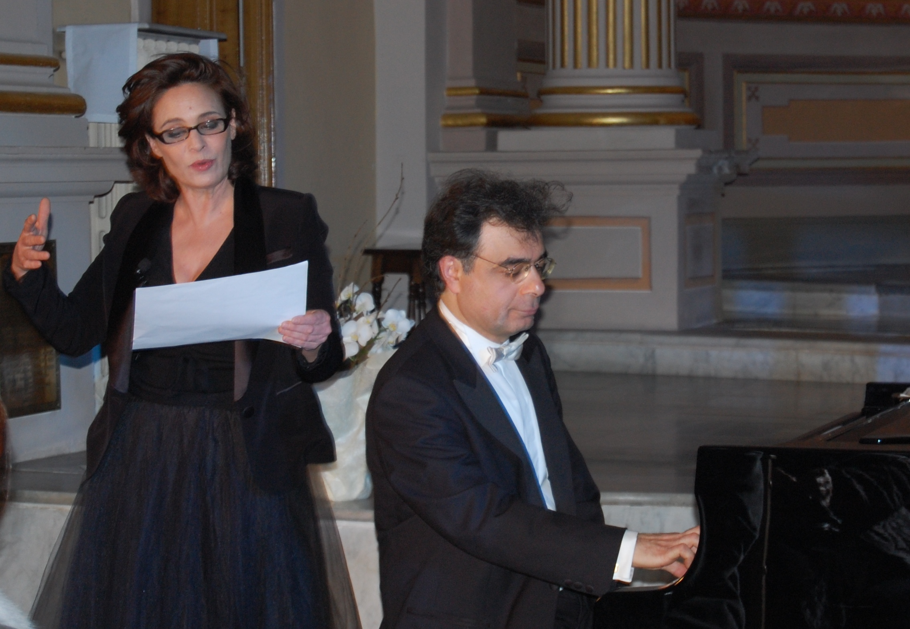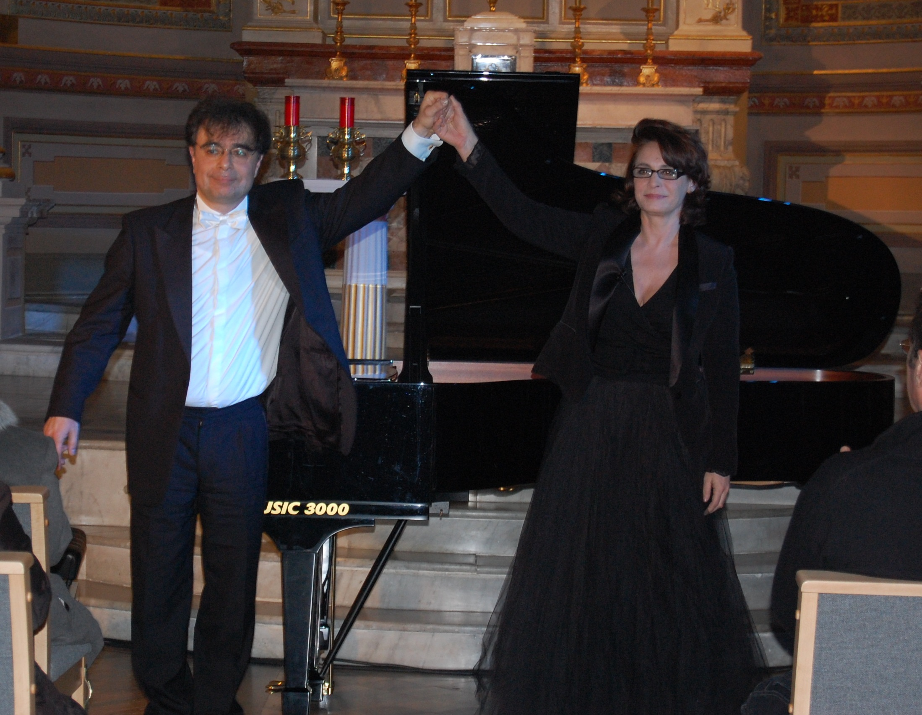
Spectacle donné le 4 mars 2012 à Beaulieu sur Mer
Programme

BARBARA « Une petite cantate »

SCHUBERT-LISZT Das Wandern

Camille LAURENS « Dans ces bras là »

CHOPIN Valse op.69 n°1 en la bémol majeur

Marceline DESBORDES-VALMORE « Les séparés »

CHOPIN Valse op.64 n°2 en do # mineur

Marguerite DURAS « Écrire »
« Moderato cantabile »

BEETHOVEN Sonate op.110, 1er mouvement – Moderato cantabile

Frida KAHLO « Les couleurs »

DEBUSSY « Les sons et les parfums tournent dans l’air du soir » - prélude 1er livre

Marina TSVETAÏEVA Trois poèmes inédits

RACHMANINOV Préludes op.32 n°5 et 12

Paul CLAUDEL « Le soulier de satin »

SCHUBERT-LISZT Der Müller und der Bach
Auf dem Wasser zu singen

Marguerite DURAS « L’Amour »

SCHUBERT-LISZT Du bist die Ruh’ »
Erlkönig »

Marceline DESBORDES-VALMORE « Retour dans une église »

BEETHOVEN Sonate op.110, finale, arioso e fuga

Ce spectacle d’une heure environ, où musique et poésie s’alternent, est conçu sans entracte et d’un seul tenant, sans applaudissements donc entre les pièces.

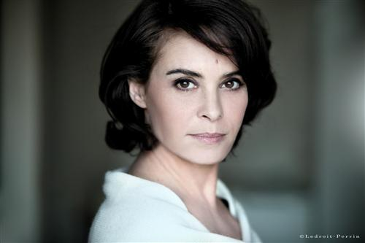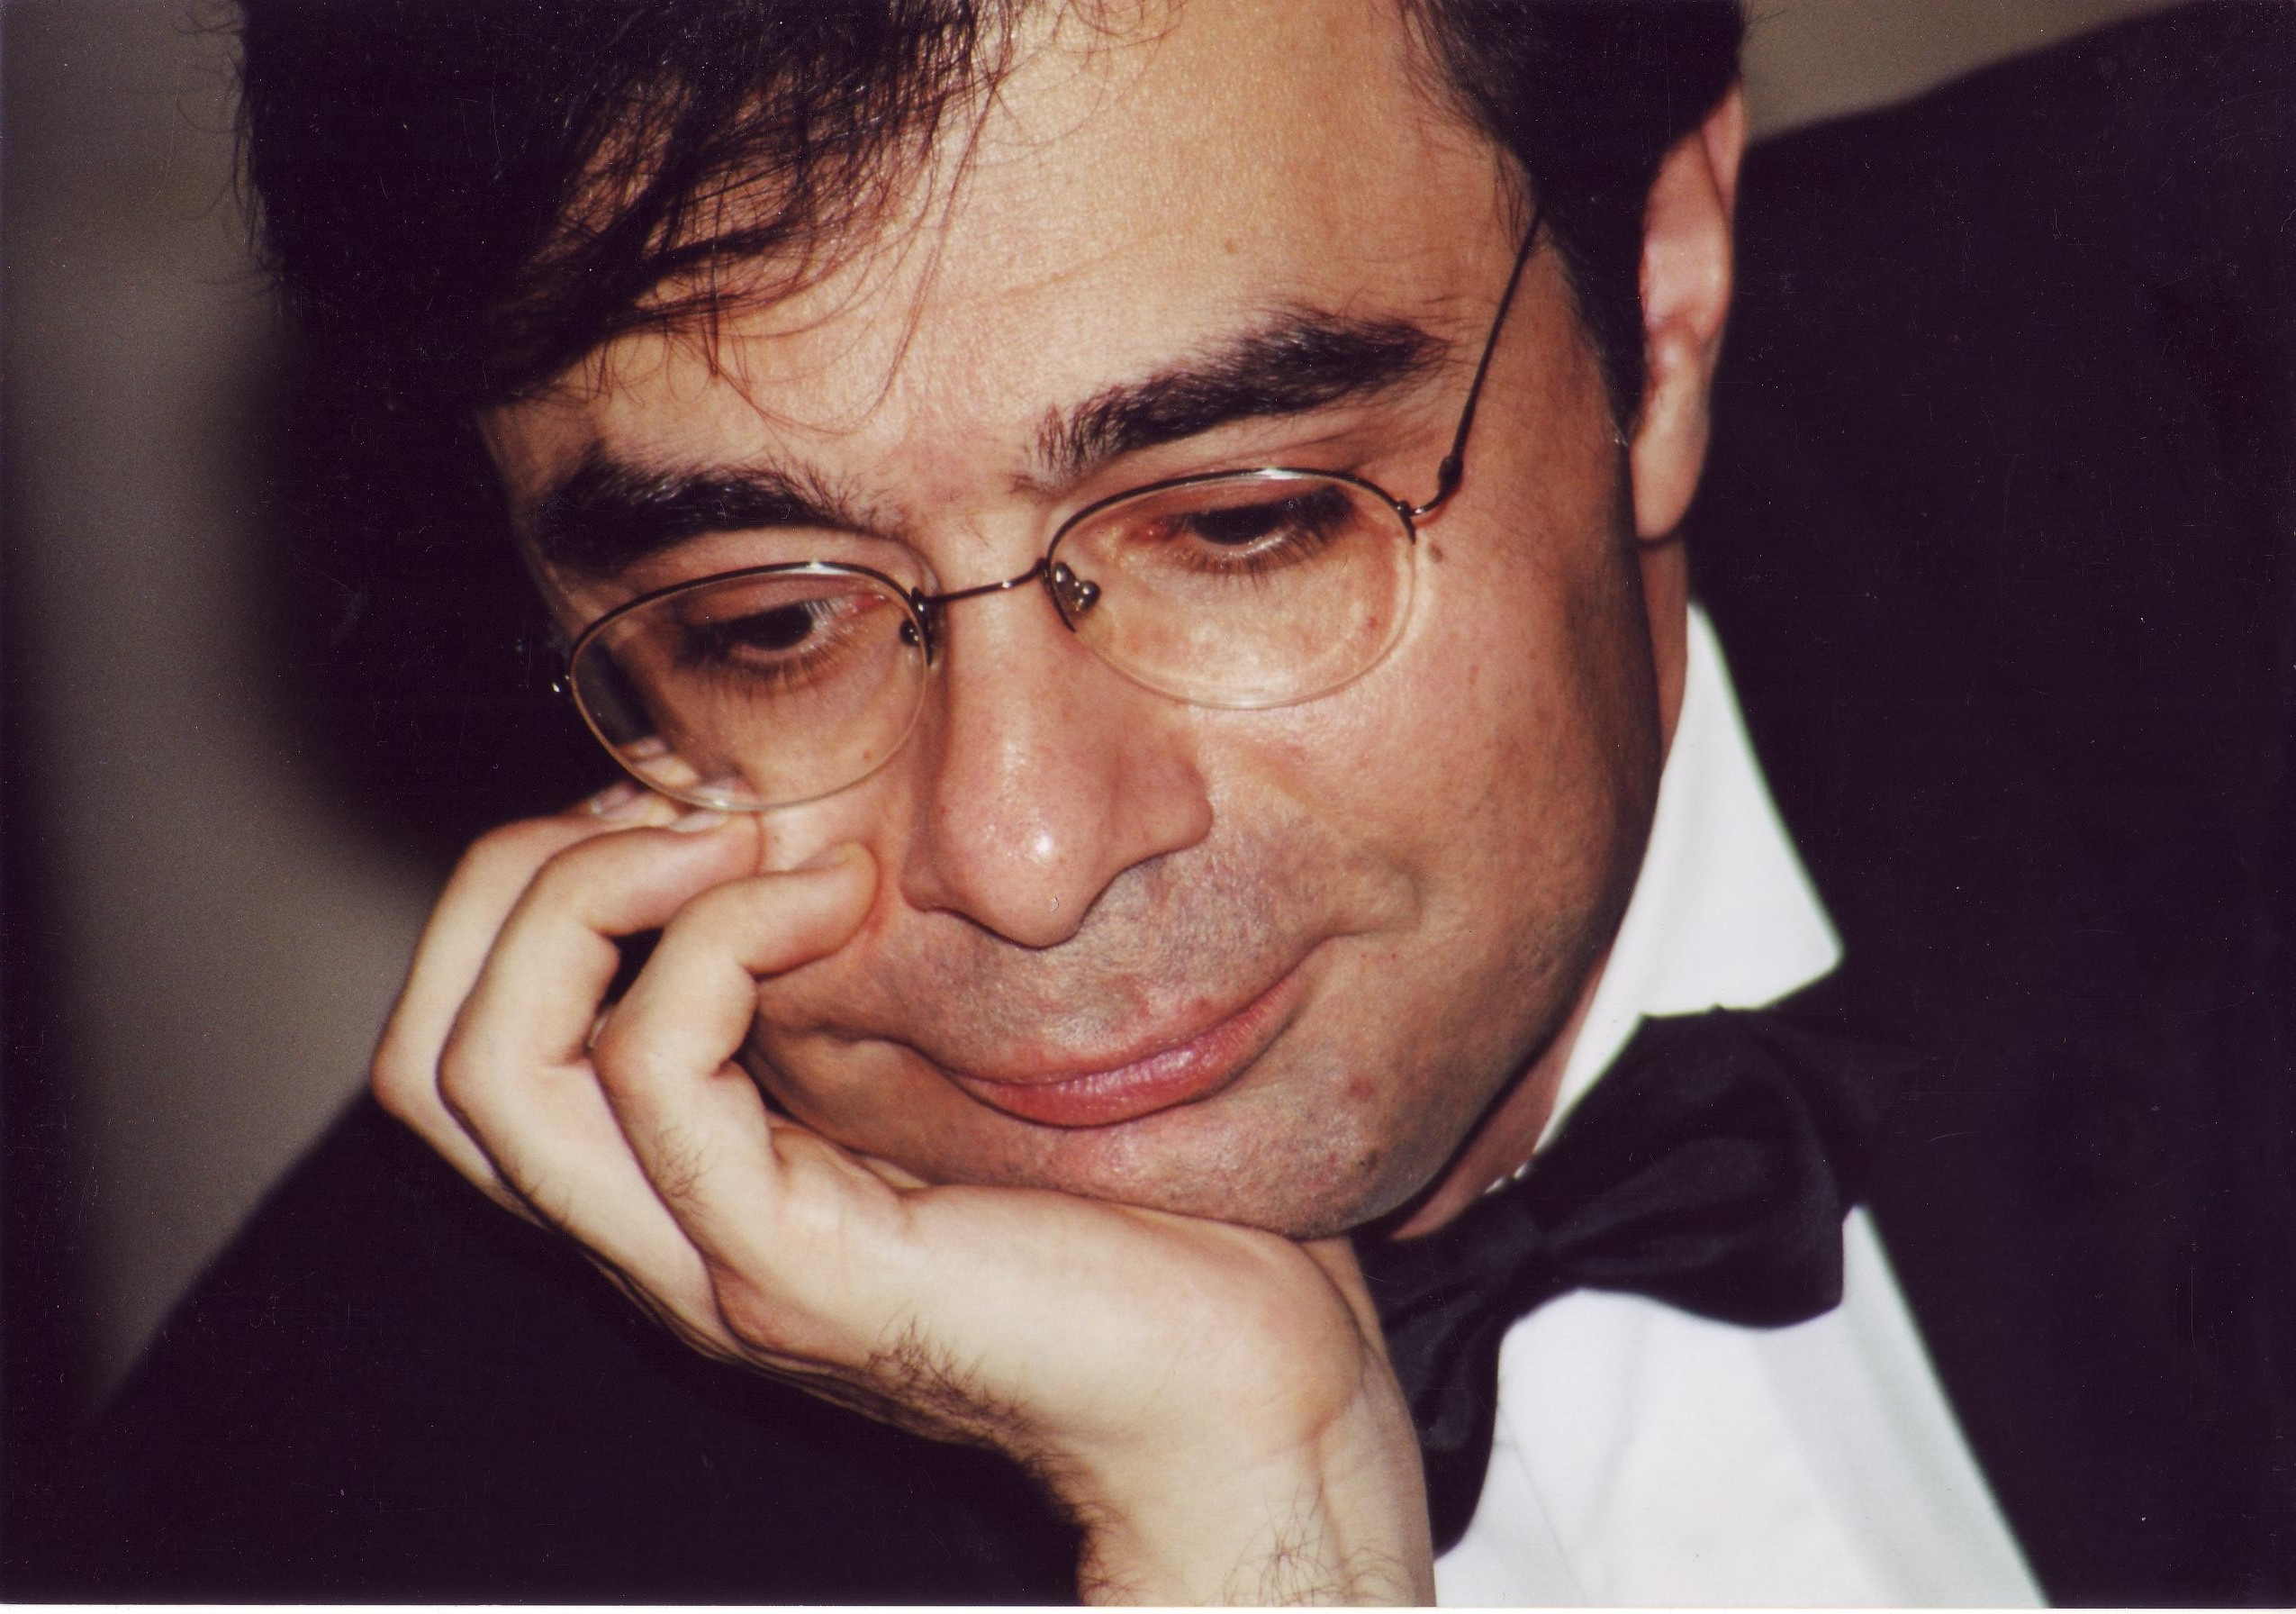

NATHALIE ROUSSEL, comédienne et actrice

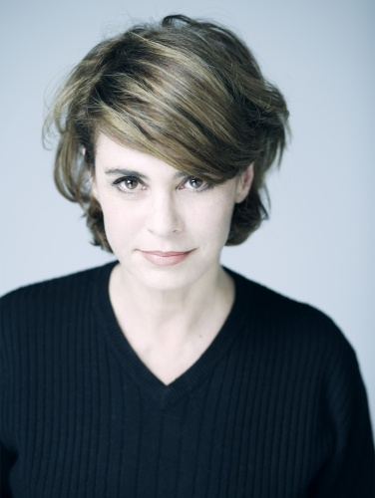

Surtout passionnée de théâtre, elle a joué notamment dans Les Monologues du vagin de Eve Ensler, La Jalousie de Sacha Guitry au côté de Michel Piccoli ou bien dans Le Nègre de son ami Jean-Claude Brialy. Elle a été à l’affiche de la pièce Le Collectionneur de Christine et Olivier Orban. Au cinéma, Nathalie Roussel a incarné la mère de Marcel Pagnol dans Le château de ma mère et La gloire de mon père. L’actrice se produit également dans de nombreuses séries à la télévision.

Cinéma
2011 | Comme des frères - réalisé par Hugo Gélin - rôle de la mère Elie  Zazi films
2006 | A l'intérieur - Alexandre Bustillo et Julien Maury
2001 | Les Rois Mages - Didier Bourdon
1999 | T'aime - Patrick Sébastien
1991 | Mayrig - Henri Verneuil  (Grand Prix 1991 de l?Académie Nationale du cinéma)
1990 | Le château de ma mère - Yves Robert
1990 | La gloire de mon père - Yves Robert  (Prix de la meilleure actrice Festival du Film Romantique de Cabourg)
1977 | Le cri du coeur - Claude Lallemand
1975 | Maupassant - Michel Drach
1975 | Parlez-moi d'amour - Michel Drach
1975 | Section spéciale - Costa Gavras
1973 | Les violons du bal - Michel Drach

Télévision
2011 | Nicolas Le Floch (saison 4 - épisodes 7 & 8) - réalisé par NIcolas Picard-Dreyfuss - rôle de la Reine  Compagnie Phares et Balises & France 2
2011 | Ministères (8 x 52’) scénario écrit par Bruno NAHON, David ELKAIM et Vincent POYMIRO - Réalisé par Rodolphe TISSOT (épisodes 1,2,3,4) Elizabeth MARRE et Olivier PONT (épisodes 5, 6, 7, 8) - rôle de Catherine Chanseaulme  Zadg productions & Arte
2010 | Nicolas le Floch (saison 3 - épisodes 5 & 6) - Nicolas PICARD DREYFUSS - le balafré - La Reine  Phares & balises - France 2
2007 | Julie à Paris "Julie Lescaut" - Eric SUMMER
2007 | SOS 18 (Saison 5) 6x52' - Nicolas PICARD
2006 | SOS 18 (Saison 4 ) 6x52' - Patrick JAMAIN
2005 | La femme coquelicot - Jérome FOULON
2005 | Grain de sel "Commissaire Cordier" - Eric SUMMER
2005 | Le profil du tueur "Commissaire Moulin" - José Pinheiro
2003 | Rêve d'Afrique "Boulevard du palais" - Laurent Carceles
2002 | Le plus bel âge "Comissariat Bastille" - Jean-Marc SEBAN
2002 | Compte à rebours "Comissariat Bastille" - Jean-Marc SEBAN
2002 | Permis de chasse "Comissariat Bastille" - Jean-Marc SEBAN
2002 | Coulé dans le béton "Commissariat bastille" - Jean-Marc SEBAN
2002 | Droit de garde "une femme d'honneur" - Marion SARRAUT
2001 | Moment de vérité - Bruno Carriere
2001 | 2001La vérité en face "Joséphine ange gardien" - André CHANDELLE
2001 | Feux croisés "Comissariat Bastille" - Gilles Béhat
2001 | Le blouson Rouge "Comissariat Bastille" - Gilles Béhat
2000 | Le secret de Marc "Docteur Sylvestre" - Alain SCHWARZSTEIN
2000 | Surexposition fatale "Comissariat Bastille" - Jacques Malatterre
2000 | Julie Lescaut - Pierre Aknine
1999 | Route de nuit - Laurent Dussaux
1999 | Le bienfaiteur - Heikki Arekallio
1997 | Dossiers disparus (6 épisodes de 52 minutes) - Antoine Lorenzi , Frédéric Demont , Philippe Lefebvre
1997 | Le grand bâtre (9 épisodes de 96 minutes) - Laurent Carceles
1996 | Chantages "Huitième District" - Klaus BIEDERMANN
1996 | Sanglantes confidences "Huitième District" - Gérard Marx
1996 | Mon père avait raison - Roger Vadim
1994 | Les coeurs brûlés (9 épisodes de 90 minutes) - Jean Sagols
1994 | Ange Espérandieu - Alain SCHWARZSTEIN
1992 | L'affaire Akbari "Antoine Rives , le juge du terrorisme" - Philippe Lefebvre
1992 | Sauer Krabbe "Antoine Rives , le juge du terrorisme" - Gilles Béhat
1992 | L'affaire Kamel Bernam "Antoine Rives , le juge du terrorisme" - Philippe Lefebvre
1992 | L'affaire JNB "Antoine Rives , le juge du terrorisme" - Philippe Lefebvre
1992 | DC 10 "Antoine Rives , le juge du terrorisme" - Philippe Lefebvre
1992 | Action rouge "Antoine Rives , le juge du terrorisme" - Gilles Béhat
1992 | Il barone - Enrico Maria Salerno
1992 | Meutre en ut majeur - Michel BOISROND
1991 | L'affaire Seznec (2 épisodes de 90 minutes) - Yves Boisset  7 d?or meilleur film de Télévision 1993
1979 | La nonne sanglante - Bernard Maigrot
1979 | La pharisienne - Gilbert Pineau
1979 | L'or et le papier (26 épisodes de 60 minutes) - Nino Monti et Jean Baudin
1979 | Le jeune homme vert (6 épisodes de 90 minutes) - Roger Pigaut
1978 | Mazarin (2 épisodes de 90 minutes) - Pierre Cardinal
1973 | Banlieue Sud - Gilles Grangier

Théâtre
2010 | Le collectionneur (Christine & Olivier ORBAN) - Daniel BENOIN  Olivia  Théâtre de Nice
2008 | Jacques et son maître (Milan Kundera) - Nicolas BRIANCON  Madame de la Pommeraie & l'aubergiste  Théâtre 14
2007 | Jacques et son maître (Milan Kundera) - Nicolas BRIANCON  Madame de la Pommeraie & l'aubergiste  Festival d'Anjou
2005 | Avis de Tempête (Dany Laurent) - Jean-Luc Moreau  Théâtre des Variétés
2004 / 03 | Pourquoi j'ai jeté ma grand-mère dans le vieux port (Serge Valetti ) - Christophe Correia  Studio des champs-Elysées Festival d?AvignonStudio des champs-Elysées Festival d?Avignon Studio des champs-Elysées Festival d?Avignon
2002 | La locanderia (Carlo Goldoni ) - Jean-Claude Brialy  Festival d?Anjou, Ramatuelle et Tournée
2002 | La jalousie (Sacha Guitry ) - Bernard MURAT  Tournée Atelier Théâtre Actuel
2002 | Les Monologues du Vagin (Eve Ensler ) - François-Louis Tilly  Petit Théâtre de Paris et Tournée
1999 | Le sixième ciel (Louis-Michel Colla ) - Jean-Luc MOREAU  Comédie des Champs-Elysées Tournée
1998 | Le sixième ciel (Louis-Michel Colla ) - Jean-Luc MOREAU  Théâtre Saint-Georges
1996 / 95 | Azev (Bernard Thomas ) - Régis Santon  Théâtre National de Chaillot
1986 | Le nègre (Didier Van Cauwelaert ) - Pierre Boutron
Gérard GASPARIAN – pianiste, compositeur

« … C’est un pur bonheur de voir ses doigts glisser sur le clavier et d’entendre des morceaux qui laissent aller au rêve… » (La République du Centre, 2009)

« … Puissance et lyrisme expressif, qui plonge l'auditeur dans les profondeurs du romantisme, apportant enthousiasme et passion. Son jeu séduit par son style élégant et brillant, avec un charme doux et mélodique… » (Badische Zeitung, 2005).

Pianiste concertiste et compositeur, Gérard Gasparian se produit depuis de nombreuses années en Europe et dans les pays de l'Est, aussi bien en soliste, avec Orchestre qu'en Musique de Chambre.

Il s'est produit notamment à la Salle Gaveau à Paris, à La Fenice de Venise, à Victoria Hall de Genève, à l’Opéra de Rouen, au Festival Berlioz, Festival du Vigan, Nancyphonies, Festival du Vexin, Festival de Richelieu, Festival « l’Eure Poétique et Musicale », Concentus Moraviae (République Tchèque), en Italie, Espagne, Suisse, Allemagne, Japon, Russie, Yougoslavie, Arménie…

En soliste il a joué avec différents orchestres, tels l’Opéra de Rouen, l’Ensemble de Basse Normandie, l’Orchestre Philharmonique de Nijni-Novgorod, la Philharmonie d’Etat d’Arménie, l’Orchestre Léon Barzin, le Nouvel Orchestre de Chambre de Rouen, la Philharmonie de Fontainebleau dans des concertos de Mozart, Beethoven, Liszt, Rachmaninov, Ravel, Poulenc, sous la direction de chefs tels qu’Alexandre Skulsky, Jean-Jacques Werner, Oswald Sallaberger, Vadim Shubladze, Joachim Leroux, Jean Deroyer... Des artistes tels que Brigitte Fossey, Marie-Christine Barrault, Bruno Rigutto, Roland Daugareil, Henri Demarquette, Hervé Joulain, Marc Drobinsky, Jean Ter-Merguerian, ont également été ses partenaires.

Né à Erevan dans une famille de musiciens, il s'installe depuis 1974 en France, pour y poursuivre ses études au CNSM de Paris, où il obtient plusieurs premiers prix.
Il est aussi compositeur, et ses partitions sont éditées chez Combre, Billaudot et Max Eschig.

En 2009, il réalise la première transcription mondiale pour piano seul de « Rondes de printemps » de Debussy, extrait des Images pour orchestre, qu’il crée lors du Festival « l’Eure Poétique et Musicale » en avril 2009. Cette œuvre sera éditée chez Durand fin 2011/2012.
En 2010, il crée sa Sonate pour piano en trois mouvements au Festival du Vexin.

Depuis 2008, il est conseiller artistique du Festival International « l’Eure Poétique et Musicale » en Normandie : www.festivaleure.com

Parallèlement, il enseigne le piano dans des conservatoires de Paris et à Noisy le Grand, et a également enseigné dans des Académies Internationales d’été telles que Flaine, Nancyphonies ou Mende.

Un CD paru chez Timpani et consacré à ses œuvres de Musique de Chambre a reçu les honneurs de la presse (Classica, Monde de la Musique…)

Retrouvez d’autres informations et des extraits audio-vidéo sur le site internet :
www.gerard-gasparian.com

